附件2：
湖南省网上政务服务和电子监察系统政务服务事项信息表

填表单位（公章）： 屈原管理区住房和城乡建设局 填表日期：2014.11.20
事项名称 | 城市古树名木砍伐、修剪迁移审批 |  |  |  |  |  |  | 子项名称 |  | 砍伐、修剪城市树木审批
事项编号 | 430681448813616A20100 |  |  |  |  |  |  | 子项编号 |  | 430681448813616A20102
办件类型 | □转报件 ■承诺件 □即办件
是否转报上级机关 | □是 ■否 |  | 转报单位
是否前置审批 | □是 ■否 |  | 前置审批单位
是否联合审批 | □是 ■否 |  | 联合单位
是否包含特别程序 | □是 ■否 |  | 特别程序 |  |  | □听证 □招标 □拍卖 □检验 □检测 □检疫 □鉴定 □专家评审 □其它
事项类型 | ■行政许可 □非行政许可 □其它办事服务事项
许可对象 | 单位或个人
许可依据 | 《城市绿化条例》(国务院令第100号) 第二十四条 为保证管线的安全使用需要修剪树木时，必须经城市人民政府城市绿化行政主管部门批准，按照兼顾管线安全使用和树木正常生长的原则进行修剪。承担修剪费用的办法，由城市人民政府规定。因不可抗力致使树木倾斜危及管线安全时，管线管理单位可以先行修剪、扶正或者砍伐树木，但是，应当及时报告城市人民政府城市绿化行政主管部门和绿地管理单位。 第二十五条 百年以上树龄的树木，稀有、珍贵树木，具有历史价值或者重要纪念意义的树木，均属古树名木。对城市古树名木实行统一管理，分别养护。城市人民政府城市绿化行政主管部门，应当建立古树名木的档案和标志，划定保护范围，加强养护管理。在单位管界内或者私人庭院内的古树名木，由该单位或者居民负责养护，城市人民政府城市绿化行政主管部门负责监督和技术指导。严禁砍伐或者迁移古树名木。因特殊需要迁移古树名木，必须经城市人民政府城市绿化行政主管部门审查同意，并报同级或者上级人民政府批准。
是否收费 | ■是 □否
收费标准 | 征收标准为（直接费+间接费）×150%计算，其中直接费点60%，间接费占40%，林（苗）木花草直接费以政府信息价为准。
收费依据 | 根据湘价费[2008]122号文件，
许可数量 | ■无限制 □有限制，限制数量
法定期限 | 4个工作日
承诺期限 | 4个工作日
许可条件 | 一、必须是因建设等原因确需的；  二、已落实好补植树木或者采取其他补救措施。
许可程序 | 1.受理  岗位职能：1、按照受理条件和标准查验申请材料。 2、对符合受理标准的，填写《屈原管理区风景园林修剪、砍伐城市树木申请表》进行受理登记，转入审查程序。 3、对申报材料不全或手续不完善的，一次性告知申请人及时补充材料、补办手续等全部内容；对不符合受理条件及不予受理的，及时告知理由、相关权利、投诉渠道。  办理人员：吴娇  承诺期限：即时  2.初审  岗位职能：1、按照许可条件对申请人提交的材料内容进行合法性、真实性审查。 2、对符合条件的，提出初审意见，交行政许可办负责人审核。  办理人员：吴娇  承诺期限 即时  3.复审  岗位职能：1、按照许可条件对申请入提交的材料内容进行合法性、真实性审查，必要时组织相关部门进行现场勘查。 2、对符合条件的，提出审查意见，交县城管局负责人审定；对不符合条件的、提出退件意见，并说明理由。  办理人员：曾龙文  承诺期限：2个工作日  4.决定  岗位职能：1、对报送的材料和审查意见进行最终审定。 2、对符合条件的，在《屈原管理区风景园林办绿化审批、审核表》上签署同意的意见。 3、对不符合条件的，提出退件意见，并以书面形式说明理由。  办理人员：易洪波  承诺期限：1个工作日  5.办结告知  岗位职能：1、对通过审批的，制作许可文书，通知申请人办理有关手续。2、对未通过审批的，以书面形式说明理由，同时告知申请人相关权利、投诉渠道。  办理人员：吴娇  承诺期限：1个工作日
监督部门及投诉电话 | 0730- 5727319
窗口地点 | 屈原管理区建设局城镇管理办公室2楼
交通到达线路 | 屈原管理区岳飞路
工作时间 | 周一至周五（法定节假日除外）冬季 上午8:00-12:00 下午2:30-5:30 夏季 上午8:00-12:00 下午3:00-6:00
业务咨询电话 | 13762762956
联系人及联系电话 | 曾龙文 13762762956
单位网址 | www.quyuan.gov.cn
办理环节信息
办理环节 | 办理时限 |  |  | 进行特别程序 |  |  | 执行人 |  | 所在部门 |  | 职 务
受 理 | 即时个工作日 |  |  | □是 ■否 |  |  | 吴 娇 |  | 城管办 |  | 工作人员
初 审 | 即时个工作日 |  |  | □是 ■否 |  |  | 吴 娇 |  | 城管办 |  | 工作人员
复 审 | 2 个工作日 |  |  | □是 ■否 |  |  | 曾龙文 |  | 城管办书记办公室 |  | 书 记
决 定 | 1个工作日 |  |  | □是 ■否 |  |  | 易洪波 |  | 城管办主任办公室 |  | 主任
办结告知 | 1个工作日 |  |  | □是 ■否 |  |  | 吴 娇 |  | 城管办 |  | 工作人员
提交材料信息
序 号 |  | 材料名称 |  |  |  |  |  | 材料类型（表格/证照/文件/其它） |  |  |  | 份 数
1 |  | 树木地址简图； |  |  |  |  |  | 其它 |  |  |  | 1
2 |  | 申请表； |  |  |  |  |  | 表格 |  |  |  | 3
3 |  | 其他需要提供的相关资料。 |  |  |  |  |  | 文件 |  |  |  | 1
是否已有业务软件处理本事项 |  |  |  |  | □是 ■否
审批流程图 |  |  |  |  | 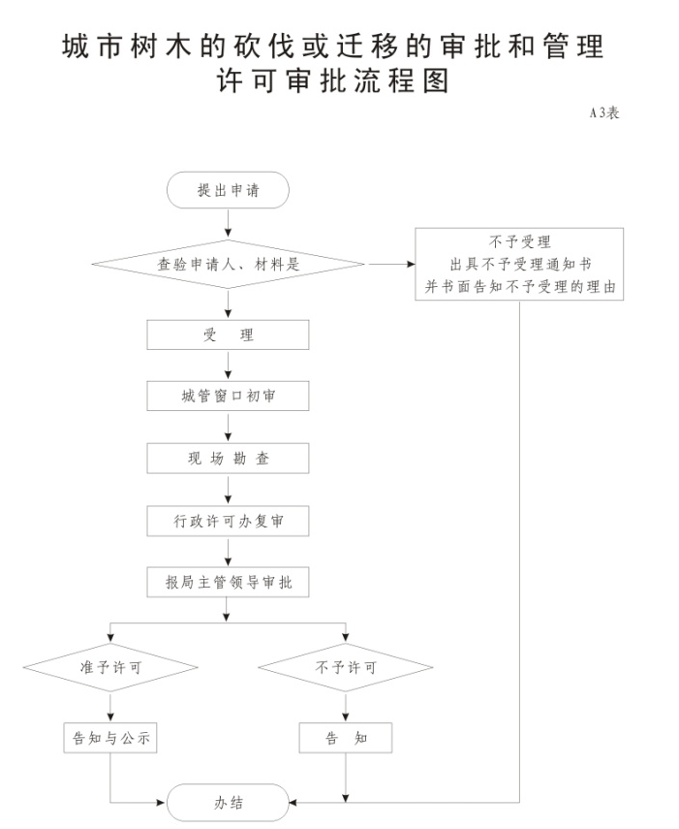
负责人（签字）： 填报人（签字）： 联系电话：18673000696
填表说明
1、表内有“□”的栏目， 选定项请用“■”标示。
2、填写事项的基本信息，如果事项包含多个子项，需要对所有子项逐一填写事项信息。
3、如事项涉及转报上级机关、前置审批、联合审批等环节，须填写具体的转报、前置及联合审批单位，并提供详细的审批流程图。
4、办理环节信息以受理、初审、复审、决定、办结告知五个环节为基础。根据实际情况进行删减，涉及特别程序的环节需要注明。
5、办理环节时限以承诺时限为依据，由各单位科学、合理分配。
6、提交材料信息中涉及申请人或申请单位需要填写的表格，请报送表格的纸质文档和电子文档，供申请人或申请单位下载使用。
7、此附件可自行打印或增、减行。

